Государственные и муниципальные услуги
предоставляемые МОУО – Управлением Образования Тавдинского городского округа в электронной форме

- «Прием заявлений, постановка на учет и зачисление детей
в образовательные учреждения, реализующие основную общеобразовательную программу дошкольного образования (детские сады)»
- «Зачисление в общеобразовательное учреждение»
- «Предоставление информации о текущей успеваемости учащегося, ведение электронного дневника и электронного журнала успеваемости»
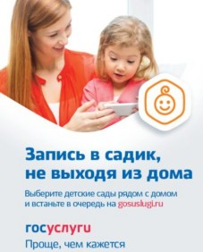




Преимущество
получения государственных и муниципальных услуг
в электронной форме через Единый портал http://www.gosuslugi.ru

Доступность в получения

информации, связанной
с получением услуг

Возможность подачи заявления
о предоставлении
государственных
и муниципальных услуг
с домашнего или
рабочего компьютера

Сокращение
временных затрат,
связанных с получением услуг;


Снижение коррупционных
рисков, возникающих
при личном общении
с чиновниками

2018г.


Как зарегистрироваться на портале
и получить услугу?

Шаг 1. Предварительная регистрация.
Необходимо зайти на сайт gosuslugi.ru и в правой части окна выбрать поле «Зарегистрироваться».
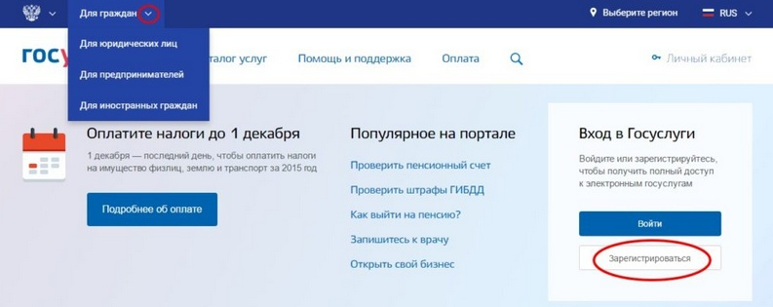

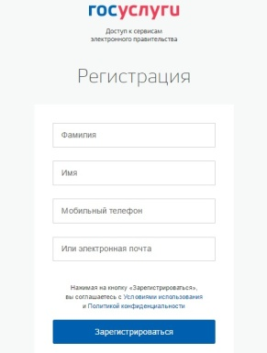
Шаг 2. Заполнение личных данных.
Корректно заполнить поля анкеты:
фамилию, имя, указать номер
мобильного телефона, а также
адрес электронной почты, после
чего нажать «Зарегистрироваться».

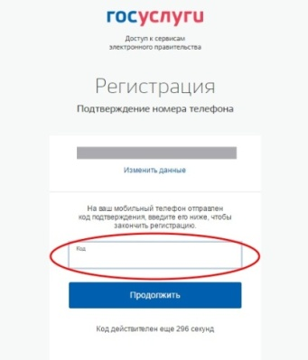
Шаг 3. Проверка введенных данных.
Дождаться получения SMS-сообщения
с кодом подтверждения на уже указанный
номер телефона, ввести полученный код
в соответствующее поле и нажать
«Продолжить».

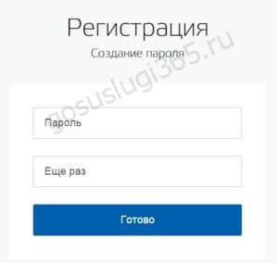
Шаг 4. После подтверждения данных, потребуется составить пароль, вводить его нужно дважды нажать «Вход» (готово). Он будет использоваться для вхождения в личный кабинет. Обратите внимание, что портал потребует составить сложный пароль, используя заглавные и прописные буквы, а также цифры и символы.

Шаг 5. Заполнение персональных данных
(необходимы документы: паспорт, снилс).

Шаг 6. Подтверждение учетной записи.
Для последнего шага, необходимо обратиться в паспортный стол по адресу
ул. Ленина (полиция), либо в отдел МФЦ.

После подтверждения учетной запись вам доступны электронные услуги.
Как записаться в детский сад?
Запись в детский сад
Авторизуйтесь на портале
Услуга доступна только для подтвержденной учетной записи.
Для получения услуги вам необходимо: Войти или Зарегистрироваться

Заполните заявление в электронном виде и дождитесь результатов его проверки
В электронную заявку вам потребуется внести данные следующих документов:
- паспорта родителя или законного представителя;
- документа, подтверждающего право представлять интересы ребенка (если заявитель не является родителем);
- свидетельства о рождении ребенка;
- документа, подтверждающего льготу родителям (законным представителям) на внеочередное или первоочередное предоставление ребёнку места в дошкольное образовательное учреждение;
- документа, подтверждающего необходимость зачисления в группу оздоровительной направленности (если необходимо);
- заключения психолого-медико-педагогической комиссии для постановки на учет в группы компенсирующей направленности (если необходимо).
1 Получите уведомление о постановке ребенка в очередь на зачисление
Очередь вы сможете отслеживать на портале
2Получите уведомление о направлении ребенка в дошкольное образовательное учреждение
Уведомление вы получите по контактным данным, указанным вами в заявлении.

Успехов Вам!

